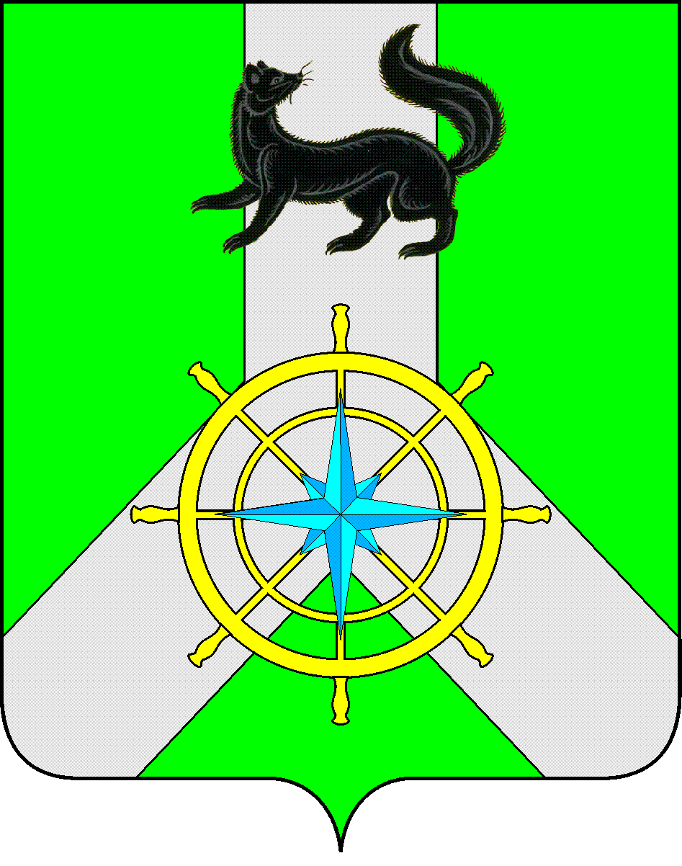
Р О С С И Й С К А Я Ф Е Д Е Р А Ц И Я
И Р К У Т С К А Я О Б Л А С Т Ь
К И Р Е Н С К И Й М У Н И Ц И П А Л Ь Н Ы Й Р А Й О Н
Д У М А
РЕШЕНИЕ №159/7
27 октября 2021 г. | г. Киренск

О внесении изменений в решение Думы Киренского муниципального района от 18 декабря 2020 года №101/7 «О бюджете муниципального образования Киренский район на 2021 год и плановый период 2022 и 2023 годов»

В соответствии со ст.ст.15, 187 Бюджетного Кодекса Российской Федерации, ст. ст. 15, 52 Федерального Закона от 06.10.2003 года № 131-ФЗ «Об общих принципах организации местного самоуправления в Российской Федерации», ст. 21 Положения о бюджетном процессе в муниципальном образовании Киренский район, утвержденного Решением Думы Киренского района от 30.05.2014 г. №33/5, руководствуясь ст.25,54 Устава муниципального образования Киренский район,

ДУМА РЕШИЛА:

- Статью 1 изложить в следующей редакции:
Утвердить основные характеристики бюджета муниципального образования Киренский район (далее муниципального района) на 2021 год:
- Общий объем доходов бюджета муниципального района в сумме – 1376189,1 тыс. руб., в том числе безвозмездные перечисления в сумме – 833979,3 тыс. руб., из них объем межбюджетных трансфертов из областного и федерального бюджета – 827319,6 тыс. руб., объем межбюджетных трансфертов из бюджетов поселений – 5705,5 тыс.руб.
- Общий объем расходов бюджета в сумме – 1435574,2 тыс. руб.
- Размер дефицита бюджета муниципального района в сумме – 12541,4 тыс. руб., или 2,7% утвержденного общего объема доходов без учета утвержденного объема безвозмездных поступлений и поступлений налоговых доходов по дополнительным нормативам отчислений. Увеличить размер дефицита бюджета муниципального района за счет снижения остатков средств на счетах по учету средств местного бюджета по состоянию на 01.01.2021 года в сумме 46843,7 тыс. рублей. Общий объем размера дефицита бюджета муниципального района установить 59385,1 тыс. рублей.

Направить на покрытие дефицита бюджета поступления из источников внутреннего финансирования дефицита бюджета в соответствии с приложением №1 к данному решению.
- Статью 3 изложить в следующей редакции:
Установить прогнозируемые доходы бюджета муниципального образования Киренский район на 2021 год и плановый период по классификации доходов бюджетов РФ в объеме в соответствии с приложением №4 к данному решению.
- Статью 5 изложить в следующей редакции:
Утвердить объем межбюджетных трансфертов, прогнозируемых к получению из других бюджетов бюджетной системы Российской Федерации в 2021 году в сумме - 833979,3 тыс. руб., в соответствии с приложением №8 к данному решению.
- Статью 6 изложить в следующей редакции:
Утвердить распределение бюджетных ассигнований по разделам и подразделам классификации расходов бюджетов Российской Федерации на 2021 год и плановый период в соответствии с приложением №10 к данному решению.
Утвердить распределение бюджетных ассигнований на 2021 год и плановый период по целевым статьям (муниципальным программам и непрограммным направлениям деятельности), группам (группам и подгруппам) видам расходов, разделам, подразделам классификации расходов бюджетов Российской Федерации, в соответствии с приложением №12 к данному решению.
Утвердить ведомственную структуру расходов бюджета на 2021 год и плановый период в соответствии с приложением №14 к данному решению.
- Статью 7 изложить в следующей редакции:
Утвердить объем бюджетных ассигнований, на исполнение публичных нормативных обязательств направляемых в 2021 году в сумме 20431,9 тыс. руб., в 2022 году – 18 076, тыс.руб., в 2023 году - 18 076,0 тыс.руб.
Установить распределение бюджетных ассигнований, направленных на исполнение публичных нормативных обязательств муниципального района на 2021 год и плановый период 2022-2023г.г. в соответствии с приложением №16 к данному решению.
- Статью 8 изложить в следующей редакции:
Установить общий объем бюджетных ассигнований на исполнение обязательств МО Киренский район:
- в связи с осуществлением органами местного самоуправления полномочий по решению вопросов местного значения в 2021году – 1399164,8 тыс. руб., в 2022 году - 1121296,6 тыс. руб., в 2023 году - 1081790,1 тыс. руб.
- в связи с исполнением органами местного самоуправления переданных отдельных государственных полномочий в 2021году – 30703,9 тыс. руб., в 2022 году - 28486,6 тыс. руб., в 2023 году - 28447 тыс.руб.
- в связи с исполнением переданных с поселений полномочий в 2021году – 5705,5 тыс. руб., в 2022 году - 5061,1 тыс.руб., в 2023 году - 5061,1 тыс.руб.
Установить перечень переданных отдельных государственных полномочий в соответствии с приложением №18 к данному решению.
Установить перечень полномочий переданных на исполнение с поселений, входящих в состав Киренского района в соответствии с приложением №18-1 к данному решению.
- Статью 9 изложить в следующей редакции:
Утвердить объем бюджетных ассигнований на финансовое обеспечение реализации муниципальных программ на 2021 год и плановый период в соответствии с приложением №20 к данному решению.

- Статью 13 изложить в следующей редакции:
Утвердить в составе расходов бюджета МО Киренский район на 2021 год и плановый период:
объем дотаций на выравнивание бюджетной обеспеченности поселений, образующих районный фонд финансовой поддержки поселений в 2021 году в сумме - 77483,1 т. р., в 2022 году - 57704,5 тыс.руб., в 2023 году - 54754 тыс.руб.
Утвердить распределение объема дотации между поселениями в соответствии с приложением №22 к данному решению.
Установить значения весовых коэффициентов А1,А2,А3,А4 для расчета индекса расходов бюджета поселения, используемые для распределения дотации на выравнивание бюджетной обеспеченности в соответствии с приложением №24 к данному Решению.
- Статью 15 изложить в следующей редакции:
Установить, что в 2021 году и плановом периоде за счет средств бюджета МО Киренский район предоставляются субсидии:
1) автономным учреждениям МО Киренский район:
а) на возмещение нормативных затрат, связанных с оказанием ими в соответствии с муниципальным заданием муниципальных услуг (выполнением работ);
б) на иные цели, связанные с развитием материально-технической базы, проведением реконструкции и (или) капитального ремонта, реализацией мероприятий, в том числе в рамках реализации муниципальных целевых программ МО Киренский район.
Распределение данных субсидий определено приложением №27 к данному решению.
Порядок определения объема и условия предоставления, указанных в настоящем пункте субсидий устанавливается администрацией МО Киренский район.
- Статью 18 изложить в следующей редакции:
Утвердить верхний предел муниципального внутреннего долга по состоянию на 1 января 2022 года в размере – 20541,4 тыс. руб. в том числе по муниципальным гарантиям – 0 рублей, на 1 января 2023 года в размере – 37149 тыс. руб., в том числе по муниципальным гарантиям – 0 рублей, на 1 января 2024 года в размере – 45030,4 тыс. руб. в том числе по муниципальным гарантиям – 0 рублей.
Установить предельный объем муниципального долга:
В 2021 году в размере - 165923 тыс. руб., 2022 году в размере - 171002 тыс. руб., 2023 году в размере - 180268 тыс. руб.
- Статью 19 изложить в следующей редакции:
Утвердить программу муниципальных заимствований на 2021 год и плановый период в соответствии с приложением №31 к данному решению.
- Решение подлежит официальному опубликованию в газете «Ленские зори» и размещению на официальном сайте администрации Киренского муниципального района www.kirenskrn.irkobl.ru в разделе «Дума Киренского района».
- Решение вступает в действие со дня официального опубликования (обнародования).

Председатель
Думы Киренского муниципального района О.Н.Аксаментова

Мэр
Киренского муниципального района К.В.Свистелин

